**< Nios V Software Design Flow** on **Standard Edition >**

* 사용 보드 : DE1-SoC (Cyclone V SoC) ,Standard 23.1

1. **Additional Software 다운로드**

* **Quartus standard 23.1 다운 및 설치**

: [Intel® Quartus® Prime Standard Edition Design Software Version 23.1 for Windows](https://www.intel.com/content/www/us/en/software-kit/795127/intel-quartus-prime-standard-edition-design-software-version-23-1-for-windows.html)

* 같은 링크에 Additional Software -> **RiscFree IDE** **for Intel FPGAs** 다운 및 설치 (풀패키지에 포함되어있음)

Sofrware Design flow는 Nios V 하드웨어 구성후 컴파일 완료 하고 진행해야함 !!

1. **Software 폴더 만들기**

* 프로젝트 폴더내에 Nios에 올라갈 파일 담길Software 폴더 만들고 하위 경로에 app 폴더 bsp 폴더 만들기

1. **Command Shell 에서 BSP 생성하기**

* Nios V Command Shell **(Quartus Prime 23.1std)** 실행

**niosv-bsp-editor** 입력 후 엔터

* 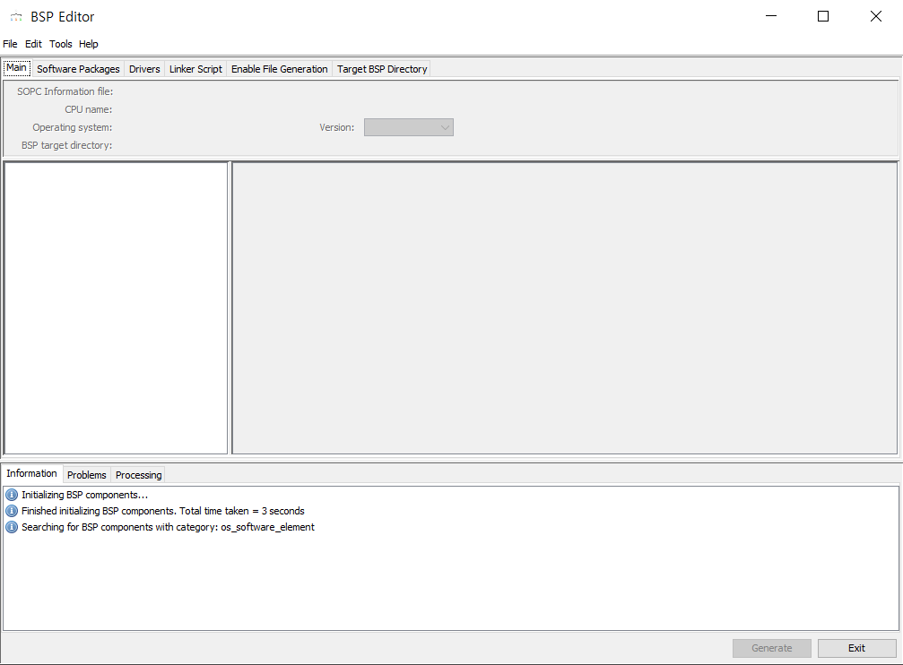 화면 실행됨
* File > New BSP > Quartus컴파일후 생성된 .sopcinfo 선택해 열기
* 만든 bsp 폴더로 하기처럼 세팅
* 텍스트, 스크린샷, 디스플레이, 번호이(가) 표시된 사진

  자동 생성된 설명
* Overwrite 경고창 뜨면 ok 후 Generate 클릭 후 Exit

1. **App 파일 만들기**

* Nios에 프로그래밍될 C코드 파일 app폴더에 넣기
* hello.c 파일 생성후 하기 코드 복사후 저장
* #include <stdio.h>#include <unistd.h>void looper() {for (int i = 0; i < 1000; ++i) {printf("Hello world, this is the Nios V/m cpu checking in %d...\n",i);}}int main() {looper();usleep(1000000);printf("Bye world!\n");fflush(stdout);return 0;}

1. **NiosV command Shell 을 통해 CMake Build 파일 생성하기**

* Niosv Shell 실행후 프로젝트 폴더로 cd 함 ( cd 프로젝트 폴더경로)

niosv-app --bsp-dir=software/bsp --app-dir=software/app --srcs=software/app/hello.c --elf-name=hello.elf 입력

* **CMakeLists.txt 를 생성하기위한 명령어**
* 참조 링크 : [2.2.1.2. niosv-app (intel.com)](https://www.intel.com/content/www/us/en/docs/programmable/743810/23-4/niosv-app-71227.html)
* 위에 링크를 참조하면 하기와 같이 include 디렉토리를 포함 할수있는 옵션이 있습니다



* 생성된 CMakeLists.txt 파일 모습

1. **RiscFree IDE에 프로젝트 Import 하기**

* RiscFree 실행 : D:\intelFPGA\23.1std\riscfree\RiscFree
* 프로젝트 폴더를 workspace로 지정 -> 방화벽 엑세스 허용
* 텍스트, 전자제품, 스크린샷, 디스플레이이(가) 표시된 사진

  자동 생성된 설명
* File -> New -> Project…

C/C++ -> C++ Project 클릭

* CMake Driven 으로 bsp 폴더 타이핑 및 경로세팅하고 Finish

* 똑같이app 프로젝트 import 하기

똑같이 File -> New -> Project… -> C/C++ -> C++ Project

App 폴더 경로 세팅 후 App 프로젝트 생성

1. **App 빌드하기**

* 텍스트, 스크린샷, 번호, 폰트이(가) 표시된 사진

  자동 생성된 설명 : 이미지 처럼 app 폴더 및 bsp 폴더 잘 구성되어있는지 확인
* Project 탭 Build Project 클릭 -> 성공시 app 폴더에 hello.elf 생성됨
* Build Project 하기 (5분소요) - > .elf file 생성됨

* 만들어진 ELF 사이즈 내역 보고싶으면 하기 클릭

1. **Programming the System**

1. **Nios 소프트웨어 브링업**

**디버거 탭에서 하기와 같이 세팅후 Apply 한후 Run**

1. **방화벽 허용하면 하기와 같은 화면처럼 됨**



1. 텍스트, 스크린샷, 소프트웨어, 디스플레이이(가) 표시된 사진

   자동 생성된 설명

1. **Apply 후 창 닫은후 새로 External Tools Configurations 열기한후 Run**
2. 텍스트, 스크린샷, 번호, 폰트이(가) 표시된 사진

   자동 생성된 설명
3. **Generate CMake Build file using the NiosV command Shell**

* Niosv Shell 실행후 프로젝트 폴더로 cd 함 (드라이브 변경시 c: 만 입력)
* 입력 : niosv-app --bsp-dir=software/hal_bsp --app-dir=software/app --srcs=software/app --elf-name=hello.elf
* 

1. **Import BSP and Build NiosV application**

* Bsp 프로젝트 생성

* App 프로젝트 생성

* Build Project 하기 (5분소요) - > .elf file 생성됨

1. **Programming the System**

CLK, reset Pin assign 후 .sof 프로그래밍

* 텍스트, 스크린샷, 디스플레이, 소프트웨어이(가) 표시된 사진

  자동 생성된 설명
* 텍스트, 폰트, 스크린샷, 대수학이(가) 표시된 사진

  자동 생성된 설명

* **디버거 탭에서 하기와 같이 세팅후 Apply 한후 Run**

* **방화벽 허용하면 하기와 같은 화면처럼 됨**



* 텍스트, 스크린샷, 소프트웨어, 디스플레이이(가) 표시된 사진

  자동 생성된 설명

* **Apply 후 창 닫은후 새로 External Tools Configurations 열기한후 Run**
* 텍스트, 스크린샷, 번호, 폰트이(가) 표시된 사진

  자동 생성된 설명